出國報告（出國類別：考察）

「2011臺日高等教育研討會暨拜會姊妹校」報告

服務機關：國立高雄餐旅大學
姓名職稱：容繼業校長與應用日語系黃招憲教授
派赴國家：日本
出國期間：2011/08/20－2011/08/23容校長
2011/08/20－2011/08/26黃教授
報告日期：2011/10/24
壹：摘要
- 時間：100年8月20日至26日
- 地點：大阪、京都
- 目的:
- 參加2011至年臺日高等教育研討會
- 拜訪姐妹校「京都學園大學」與「阪南大學」
- 訪視我交換留學同學
- 訪問「京都阪急大飯店」與「新阪急飯店」安排我學生日本實習事宜

貳、緣起：
教育部為促進台日間高等教育的交流與國際化，特辦此次之論壇與參訪活動，本校在日本關西的區有兩所姐妹校及關係良好的飯店，為讓我校學生能順利前往實習，特別藉此機會前往拜會，並介紹飯店負責人及承辦人給校方，今後我交換留學的同學透過日本姐妹學校承辦人，就可順利前往實習，不必每年都須靠本系教師親自前往，對我校今後之發展與學生的照顧大有幫助。

參、訪視行程表
2011臺日高等教育研討會暨拜會姊妹校 行程表
主辦單位: 財團法人高等教育國際合作基金會 TEL:02-23222280轉117
日期 | 時間 | 活動內容 | 備註
8月20日  (六)  第一天 | 06:30-11:20 | 高雄至桃園機場  華航CI300 06:30-07:20  桃園至大阪  華航CI20 08:00-11:20  ※由外交部駐大阪辦事處文化組人員接機，  代表:黃冠超秘書,手機090-2355-1874  午餐：於機場自由選擇美食，費用自理 | 餐費:除之外,其餘餐費均不需再自行付費.
8月20日  (六)  第一天 | 14:00 | 從機場出發前往旅館 | 日方備妥專用巴士於關西機場迎接
8月20日  (六)  第一天 | 15:00 | Check-in 大阪國際交流中心(International House, Osaka)  容校長：單人房(招待)  黃主任：單人房(1) | 1.大阪國際交流中心  (大阪市天王寺區上本町8丁目2番6号)  TEL:06-6773-8181  2.AWINA大阪  大阪市天王寺區石辻町19-12,TEL:06-6772-1441
8月20日  (六)  第一天 | 18:00-20:00 | 駐大阪辦事處歡迎晚宴 | 大阪國際交流中心  1樓餐廳
8月21日(日)  第二天 | 08:30 | 8:30大阪國際交流中心旅館出發→  8:40 AWINA大阪旅館→京都 | 住宿:  大阪國際交流中心
8月21日(日)  第二天 | 10:00-11:00 | 拜會日本全國大學聯合協議會事務局  1.聽取該團體業務簡報(30分鐘,含翻譯)  2.張董事長專題報告(20分鐘,含翻譯)  3.意見交換(10分鐘,含翻譯) | 理事長八田英二(同志社大學校長)  副理事長川口清史(立命館大學校長)
8月21日(日)  第二天 | 11:30-13:00 | 午餐：京都用餐  (由國合會統一訂餐,收取費用￥2500) | 日本料理・鉄板焼き  京都市下京区東洞院通塩小路下ル東塩小路町  849 ルネサンスビル4F;075-365-0240
8月21日(日)  第二天 | 13:00-14:00 | 京都→大阪四天王寺
8月21日(日)  第二天 | 14:00-15:30 | 參觀四天王寺
8月21日(日)  第二天 | 15:30-16:00 | 四天王寺→大阪城
8月21日(日)  第二天 | 16:00-17:30 | 參觀大阪城
8月21日(日)  第二天 | 18:00-20:00 | 大阪地區大學聯合會主辦懇親會  理事長:金兒曉嗣致詞、張董事長致詞贈禮 | 出席人員:金兒曉嗣理事長、楠見晴重國際交流部長及日方四名發表人員等.  地點:心齋橋湖月
8月21日(日)  第二天 | 20:00-20:30 | 返旅館

8月22日(一)  第三天 | 09:30-09:45 | 報到 | 大阪國際交流中心
8月22日(一)  第三天 | 2011大阪臺日高等教育論壇 大會開始
8月22日(一)  第三天 | 09:45-09:50 | 金兒理事長致詞
8月22日(一)  第三天 | 09:50-10:00 | 張董事長致詞
8月22日(一)  第三天 | 10:00-10:05 | 楠見國際交流部長致詞
8月22日(一)  第三天 | 10:05-10:10 | 戴謙校長致詞
8月22日(一)  第三天 | 10:10-11:10 | 專題演講 演講者:安藤忠雄  題目：如何迎向國際化社會
8月22日(一)  第三天 | 11:10-11:15 | 專題演講結束致詞-金兒理事長
8月22日(一)  第三天 | 11:30-12:45 | 交流午餐會
8月22日(一)  第三天 | 校長高峰會
8月22日(一)  第三天 | 12:45 | 報到
8月22日(一)  第三天 | 13:15-13:20 | 開會致詞: 山本英一推進委員長  (關西大學校長補佐;外語學院教授)
8月22日(一)  第三天 | 主題(一)大學之國際化與教育體制
8月22日(一)  第三天 | 13:20-13:40  13:40-14:00 | 大阪府立大學校長 奧野武俊  國立高雄餐旅大學校長 容繼業
8月22日(一)  第三天 | 主題(二) 大學之國際化與產學合作
8月22日(一)  第三天 | 14:00-14:20  14:20-14:40 | 大阪商業大學校長 谷岡一郎  國立屏東科技大學校長 古源光
8月22日(一)  第三天 | 14:40-15:00 | 休息
8月22日(一)  第三天 | 主題(三):大學之國際化與大學評鑑
8月22日(一)  第三天 | 15:00-15:05  15:05-15:25  15:25-15:45 | 開會致詞-主席:山本英一推進委員長  大阪經濟法科大學校長 藤本和貴夫  國立台中教育大學校長 楊思偉
8月22日(一)  第三天 | 主題(四):大學之國際化與大學經營
8月22日(一)  第三天 | 15:45-16:05  16:05-16:25 | 追手門學院大學校長 落合正行  國立中正大學校長 吳志揚
8月22日(一)  第三天 | 16:25-16:30 | 校長高峰會閉幕致詞-  主席:山本英一推進委員長
8月22日(一)  第三天 | 16:30-16:45 | 研討會閉幕致詞-政治大學校長 林碧炤
8月22日(一)  第三天 | 16:45-17:45 | 散會 休息
8月22日(一)  第三天 | 17:45-18:00 | 往歡迎晚宴會場移動
8月22日(一)  第三天 | 18:00-18:05  18:05-18:10  18:10-19:25  19:25-19:30 | 大阪府立大學校長 奧野武俊致詞  駐大阪辦事處黃處長致乾杯詞  晚宴開始  閉會致詞:張保隆校長
8月23日(二)  第四天 | 12:55-14:45 | 校長返台班機:  大阪至桃園機場 華航CI157 12:55-14:45
8月23日(二)  第四天 | 08:30 | 黃主任招憲隨團參訪，旅館大廳集合 | 德島文理大學備妥參訪之巴士
8月23日(二)  第四天 | 08:40-09:30 | 08:40大阪國際交流中心旅館出發→  08:50AWINA大阪旅館→關西大學
8月23日(二)  第四天 | 09:30-12:00 | 參觀關西大學並與我留學生座談 | 吹田巿山手町3-3-35
8月23日(二)  第四天 | 12:00-12:30 | 往關西大學餐廳移動
8月23日(二)  第四天 | 13:00-13:05 | 山本英一委員長致詞
8月23日(二)  第四天 | 13:05-13:55 | 用餐
8月23日(二)  第四天 | 13:55-14:00 | 我團致謝詞:淡江大學 戴副校長萬欽
8月23日(二)  第四天 | 14:00-14:40 | 往大阪車站移動
8月23日(二)  第四天 | 14:40 | 不參加德島之行者於大阪車站下車 | 住宿: 大阪
8月24日(三)  第五天 |  | 黃主任招憲至京都學園大學訪視交換生 | 住宿: 大阪
8月25日(四)  第六天 |  | 至阪南大學拜會 | 住宿: 大阪
8月26日(五)  第七天 | 12:55-14:45 | 黃主任招憲返台班機:  大阪至桃園機場 華航CI157 12:55-14:45  桃園至高雄 乘高鐵

肆、訪視結果
一、訪視一年都沒回國的關庭英同學，對主任能前我訪問倍感溫馨。
二、介紹京都學園大學留學生中心諸戶中心長、浦辻事務長、中村小姐，與京都阪急大飯店田岡總支配人、古高室長、承辦人金谷小姐相互認識，確認了我赴該校交換留學同學，可以在該飯店實習，對本校交換生之實習安排大有幫助；該飯店希望我們學生10月就可以前往上班。
三、介紹阪南大學國際交流課田中課長，與阪神阪急飯店集團人事課林課長、新阪急大飯店承辦人吉村經理相互認識，確認了我赴該大學交換留學同學可以在該飯店實習，對本校交換生之實習之安排大有幫助；經雙方協商，該飯店希望等我們學生12月日語検定考試完，再前往面談，以便安排適當職務。
四、經過這次的撘線，今後前往該兩姐妹校交換留學的同學，可在我熟識飯店實習至少8-10個月，除可以獲得餐旅工作經驗、練習日語外，亦可減輕家長經濟負擔，提高同學赴日研習之意願，也不用每年都須要本校教師親往飯店接洽，可以減少學校負擔。
五、高教論壇的參與認識日方學校，同時和多年未見之本人師長見面，對今後姐妹校之諦結大有幫助。

伍、心得與建議：
一、此行收穫甚多，發揮了最大效益，穩固了日本姐妹校與實習單位。
二、類此活動可以爭取，多派適當人員參加，以永恆經營日本市場。

陸、照片：
1.論壇會場指示牌 2. 報到前留影
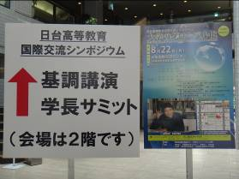
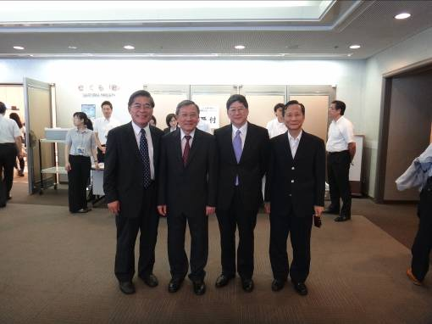

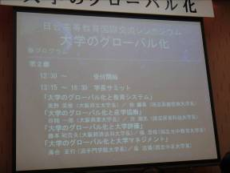
3.論壇情形(1) 4.論壇情形(2)
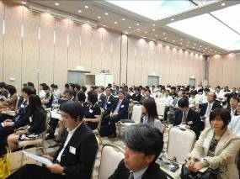
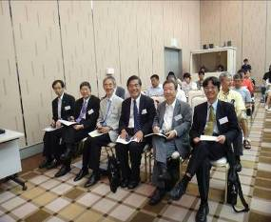
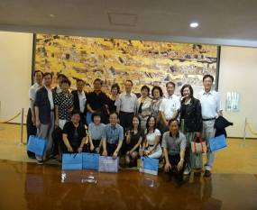
5.論壇情形(3) 6.訪問關西大學

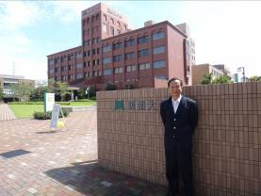
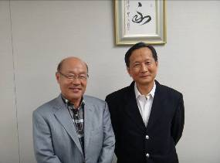
7.訪問姐妹校阪南大學 8.與阪南大學辰巳校長合影

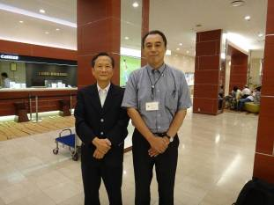
9.與阪南大學留學生課田中一郎課長合影

10.訪問京都學園大學與關庭英同學、內山校長、諸戶留學中心長等人合影
